
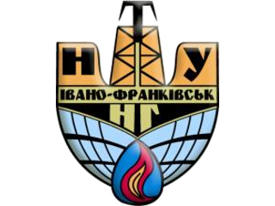
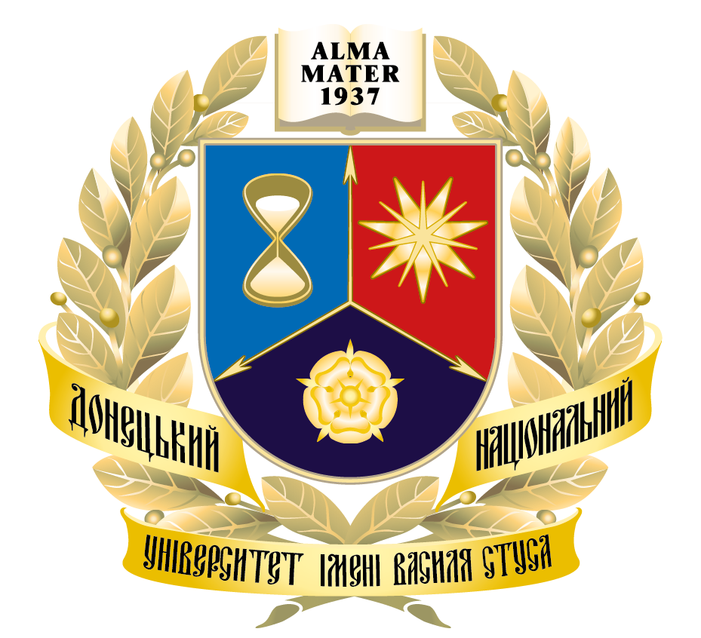
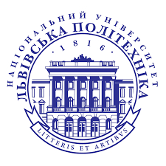
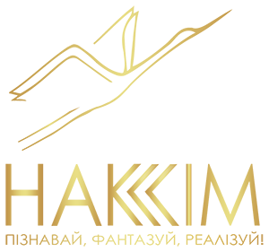

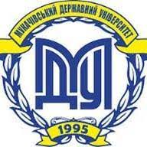
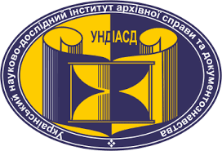



Міністерство освіти та науки України
Івано-Франківський національний технічний університет нафти і газу
Національний аерокосмічний університет ім. М.Є. Жуковського
«Харківський авіаційний інститут»
Донецький національний університет ім. Василя Стуса
Національний університет «Острозька академія»
Національний університет «Львівська політехніка»
Національна академія керівних кадрів культури та мистецтв (м. Київ)
Мукачівський державний університет
Інститут цифровізації освіти НАПН України (м. Київ)
Український науково-дослідний інститут архівної справи та документознавства

ІНФОРМАЦІЙНИЙ ЛИСТ
про VIIІ Всеукраїнську дистанційну науково-практичну конференцію
«ІНФОРМАЦІЯ ТА ДОКУМЕНТ
У СУЧАСНОМУ НАУКОВОМУ ДИСКУРСІ»

Шановні колеги, науковці, аспіранти, здобувачі!

Організаційний комітет запрошує Вас взяти участь у роботі VIIІ Всеукраїнської дистанційної науково-практичної конференції «Інформація та документ у сучасному науковому дискурсі», яка відбудеться 16 травня 2024 р. на базі кафедри документознавства та інформаційної діяльності Івано-Франківського національного технічного університету нафти і газу.

Наукові напрями роботи конференції:
- Сучасні тенденції розвитку документознавства та соціальних комунікацій.
- Інформаційний інжиніринг у професійному інформаційному середовищі.
- Новації у документаційному забезпеченні установ.
- Освітні інформаційно-комунікаційні технології та штучний інтелект в освітньому процесі ЗВО.
- Текст як інформаційна сфера «культурного поля».
- Подолання мовних та комунікативних бар’єрів у сучасному інформаційному просторі.

Організаційний комітет:
Зікратий Сергій Вікторович – проректор з науково-педагогічної роботи, кандидат технічних наук, доцент ІФНТУНГ
Романишин Юлія Любомирівна – доктор педагогічних наук, доцент, завідувач кафедри документознавства та інформаційної діяльності ІФНТУНГ
Добровольська Вікторія Василівна – доктор наук з соціальних комунікацій, професор, в.о. завідувача кафедри арт-менеджменту та івент-технологій Національної академії керівних кадрів культури та мистецтв (м. Київ)
Литвинова Світлана Григорівна – доктор педагогічних наук, старший науковий співробітник, заступник директора з наукової роботи Інституту цифровізації освіти НАПН України
Анісімова Ольга Миколаївна – доктор економічних наук, професор,
в.о. завідувача кафедри інформаційних систем управління Донецького національного університету ім. Василя Стуса
Артеменкова Олена Миколаївна – доктор філософії з інформаційної, бібліотечної та архівної справи, в.о. завідувача науковою частиною НДЧ, викладач кафедри інформаційних систем управління Донецького національного університету
ім. Василя Стуса
Скальський Віталій Валерійович – кандидат історичних наук, директор УНДІАСД
Марковець Олександр Вікторович – кандидат технічних наук, доцент, завідувач кафедри соціальних комунікацій та інформаційної діяльності Національного університету «Львівська політехніка»
Вовк Наталія Степанівна – кандидат історичних наук, доцент, доцент кафедри соціальних комунікацій та інформаційної діяльності Національного університету «Львівська політехніка»
Вінтонів Христина Михайлівна – кандидат історичних наук, доцент, доцент кафедри документознавства та інформаційної діяльності ІФНТУНГ
Прилуцька Алла Євгеніївна – кандидат філософських наук, доцент, завідувач кафедри документознавства та української мови Національного аерокосмічного університету ім. М. Є. Жуковського «Харківський авіаційний інститут»
Прокопович Лідія Сигізмундівна – кандидат філологічних наук, доцент, завідувач кафедри філологічних дисциплін та соціальних комунікацій Мукачівського державного університету
Охріменко Ганна Валеріївна – кандидат історичних наук, доцент, завідувач кафедри інформаційно-документних комунікацій Національного університету «Острозька академія»
Думанський Нестор Остапович – старший викладач кафедри соціальних комунікацій та інформаційної діяльності Національного університету «Львівська політехніка»
Прігунов Олексій Володимирович – старший викладач кафедри інформаційних систем управління Донецького національного університету ім. Василя Стуса
Лаба Оксана Василівна – кандидат історичних наук, доцент, доцент кафедри документознавства та інформаційної діяльності ІФНТУНГ
Ганцюк Тетяна Дмитрівна – кандидат наук з державного управління, доцент, доцент кафедри документознавства та інформаційної діяльності ІФНТУНГ
Опар Наталія Василівна – кандидат наук з державного управління, доцент, доцент кафедри документознавства та інформаційної діяльності ІФНТУНГ

Публікація матеріалів конференції. Після завершення конференції усі матеріали будуть розміщені на веб-сайті університету за адресою Конференції | Івано-Франківський національний технічний університет нафти і газу (nung.edu.ua) у формі електронного збірника тез доповідей. Також збірник буде надіслано кожному учаснику конференції у pdf-форматі.
Кожен учасник конференції (за бажанням) отримає сертифікат учасника із зазначенням загальної кількості академічних годин: 6 годин (0.2 кредити ECTS).

Участь у конференції. Для участі у роботі конференції необхідно до 10 травня 2024 р.:
– заповнити реєстраційну форму на участь у роботі конференції;
– надіслати на електронну адресу секретаря тези доповіді, оформлені згідно вимог.
Заявка на участь та тези подаються в одному файлі, назва якого повинна відповідати прізвищу та імені учасника (наприклад, Hantsuk_Tetiana.doc).
Усі надіслані матеріали перевіряються на наявність плагіату.
Редакційна колегія залишає за собою право редагування поданих текстів, а також відхилення публікацій, що не відповідають тематиці конференції чи встановленим вимогам щодо оформлення. Публікація безоплатна.
Факт отримання документів повинен бути обов’язково підтверджений нашим повідомленням про отримання. У разі неотримання такого повідомлення просимо звернутися до контактних осіб.
Робоча мова – українська, англійська.
Організаційна форма проведення: дистанційний формат.
Кількість співавторів – не більше трьох.
Кількість поданих матеріалів від одного автора – не більше трьох.

Вимоги до оформлення тез доповіді.
Матеріали подаються до 10 травня 2024 року (включно) в електронному варіанті у форматі .doc або .docx, редактор Microsoft Word.
Гарнітура: Times New Roman, кегель (розмір) 14, інтервал – 1,5, абзац − 1,25 см.
Поля: нижнє, верхнє – 2 см; праве – 1,5 см; ліве – 3 см.
Обсяг: від 2-х до 5-ти сторінок формату А4 (зі списком використаної літератури).
Текст набирається без переносів. Кожна таблиця, ілюстрація, діаграма, схема повинна бути підписана та мати назву.
Якщо в тексті є посилання на цитовані та використані наукові і документальні джерела, їх слід навести в кінці основного тексту в алфавітному порядку під заголовком «Список використаної літератури» з дотриманням усіх бібліографічних вимог, передбачених державними стандартами. Список літератури має містити лише джерела, на які є посилання в тексті; приклад оформлення посилань: [1, с.105]. Зверніть увагу, що список літератури оформлюється з урахуванням розробленого Національного стандарту України ДСТУ 8302:2015 «Інформація та документація. Бібліографічне посилання. Загальні положення та правила складання».

Тези оформляються за такою структурою:
Відомості про автора (авторів) вказують праворуч:
- перший рядок: ім’я, прізвище автора (авторів) (українською мовою) (шрифт – напівжирний);
- другий рядок: вчене звання, науковий ступінь;
- третій рядок − посада, місце роботи (українською мовою);
Назва доповіді розміщується нижче, через рядок, по центру. Шрифт – напівжирний;
Через рядок друкують текст доповіді;
Список використаної літератури розміщується вкінці статті; назва по центру, напівжирним шрифтом, гарнітура Times New Roman, кегель (розмір) 14.

Відповідальність за висвітлений матеріал несуть автори доповідей.
Збірники тез будуть надіслані учасникам на електронну адресу, вказану у заявці, упродовж 3-х тижнів після проведення конференції.
Адреса оргкомітету:
76019 м. Івано-Франківськ, вул. Карпатська, 15, каб. 0405;
тел.: 097 59 11 610 (кафедра документознавства та інформаційної діяльності)
е-mail: nataliia.opar@nung.edu.ua (контактна особа: Опар Наталія Василівна)

Зразок оформлення тез доповіді

Тетяна ГАНЦЮК
к. н. держ. упр.,
доцент кафедри документознавства
та інформаційної діяльності
Івано-Франківського національного
технічного університету
нафти і газу

Подолання мовних та комунікативних бар’єрів
у сучасному інформаційному просторі

ТЕКСТ

Список використаної літератури

- Корнєва Л. Гендерний аспект комунікації. Філологічні науки. 2013. № 13. С. 106-113.

